 | XIX Seminário Nacional de Distribuição de Energia Elétrica  SENDI 2010 – 22 a 26 de novembro  São Paulo - SP - Brasil

SIACC - Sistema Inteligente de Análise de Curvas de Carga para Estudos de Previsão de Demanda e de Análise de Redes

Carlos Cesar Barioni Oliveira | Mário Miguel Filho | Cristiano da Silva Silveira
DAIMON | DAIMON | DAIMON
barioni@daimon.com br | mario@daimon.com.br | cristiano@daimon.com.br

Raiciano de Goes Moreno | Edson Akira Ushimura | Paulo Francisco Bruno Junior
ENERSUL | BANDEIRANTE | DAIMON
raiciano@enersul.com.br | edson.akira@edpbr.com.br | jrbruno@daimon.com.br

Eduardo Luis Cassamale Maques | Marco Arthur Stort Ferreira | Renato Oliveira  Guimarães
ENERSUL | ENERSUL | ENERSUL
eduardo.cassamale@enersul.com.br | marcostort@enersul.com.br | renatoguimaraes@enersul.com.br
PALAVRAS-CHAVE
Comportamento espacial da carga
Perda de vida útil
Planejamento de sistemas de distribuição de energia elétrica
Previsão de demanda
RESUMO
O software SIACC – Sistema Inteligente de Análise de Curvas de Carga é um sistema computacional georeferenciado concebido para análise de grandezas elétricas provenientes de medições de curvas de carga, sejam estas medidas em subestações de distribuição ou em consumidores de baixa e média tensão. Após tratamento destas informações de medição as mesmas são armazenadas na base de dados do software objetivando análises de crescimento espacial de demanda e conseqüente avaliação do carregamento e da perda de vida útil em transformadores de distribuição.
- INTRODUÇÃO
As empresas de distribuição têm investido cada vez mais na medição de grandezas elétricas, como valores de potência ativa e reativa, tensões, correntes, energia, tanto para um melhor planejamento e gerenciamento de seu sistema como para o cumprimento de obrigações regulatórias.
Entretanto, muitas vezes os resultados dessas medições não são aproveitados em toda a sua potencialidade, principalmente pela falta de ferramentas de análise flexíveis e robustas que possibilitem uma análise mais abrangente e completa das grandezas medidas.
Alguns estudos estratégicos, como os de previsão global e espacial da carga e os de análise de desempenho da rede, requerem informações mais detalhadas do comportamento temporal e geográfico de seu mercado consumidor, das curvas de carregamento de transformadores de distribuição, alimentadores e subestações.
Para uma distribuidora, a previsão global de crescimento de consumo de energia da sua área de concessão pode auxiliar, por exemplo, na construção das estratégias necessárias para o estabelecimento de contratos de energia (em quantidade, preço e prazo), de forma a garantir o atendimento de 100% da demanda futura de seu mercado consumidor.
Para garantir o funcionamento adequado do Sistema Elétrico Interligado Nacional (SIN), entidades como a Agência Nacional de Energia Elétrica (ANEEL), Empresa de Pesquisa Energética (EPE) e Operador Nacional do Sistema (ONS) desenvolvem planejamentos que requerem a previsão da demanda e do consumo de energia do sistema. Para isso, solicitam das distribuidoras informações relevantes provenientes da análise de seu mercado consumidor, por exemplo:
- Estudo de Mercado Decenal: destinado ao atendimento do SIMPLES (Sistema de Informações de Mercado para o Planejamento do Setor Elétrico), realizado pela EPE, entidade pertencente ao Ministério de Minas e Energia. Tem como objetivo definir, de acordo com as previsões decenais, as necessidades futuras de geração de energia elétrica e expansão do SEB.
- Estudo de Mercado Quinquenal: destinado ao atendimento do PAR (Plano de Ampliações e Reforços da Rede Básica), realizado pelo ONS. Busca capturar o comportamento da carga no médio prazo, em um horizonte de quatro anos, com nível de discretização mensal, com o objetivo de subsidiar a realização de estudos de ampliação e reforços da Rede Básica¹.
- Estudo de Mercado Anual, Quadrimestral e Mensal: destinado ao atendimento dos planejamentos anual, quadrimestral e mensal realizados pelo ONS. A previsão anual visa atender aos estudos relacionados ao planejamento da operação de médio prazo. As previsões quadrimestrais e mensais possuem relevância na formulação de estratégias que nortearão o planejamento da operação do SEB³.
Além das informações fornecidas para os planejamentos setoriais, as informações sobre o mercado consumidor subsidiam planejamentos internos. Dentre outros, tem-se: as decisões de operação e expansão do sistema de distribuição; os estudos associados à comercialização de energia (compra e venda); os estudos destinados à revisão tarifária e custos dos serviços; as análises de perdas técnicas e globais; as previsões de receita.
Como há uma distribuição espacial heterogênea de consumidores no território brasileiro, tanto na quantidade de consumidores quanto no perfil de consumo, cada distribuidora deve atuar de acordo com a realidade de seus consumidores, considerando as particularidades do mercado de sua área de concessão. Sendo assim, faz-se necessária a avaliação detalhada dos dados e informações, o que requer a estruturação dos processos de levantamento, tratamento, armazenamento e análise destes dados e informações.
- O SIACC
De maneira geral, o SIACC busca atender às necessidades da análise geográfica da carga que viabilize estudos voltados para análise de redes e previsão de mercado em diversos níveis, sendo eles: global, por subestação de distribuição e espacial. Cada um deles se destina tanto ao atendimento das necessidades externas à distribuidora – por exemplo, envio de informações à EPE, ANEEL e ONS – quanto internas. Neste sentido, de acordo com o nível de previsão, o software SIACC visa auxiliar na:
- Previsão por subestação de distribuição: atendimento ao PAR (Plano de Ampliação e Reforço da Rede Básica) e às necessidades da área de planejamento de redes de distribuição.
- Previsão espacial: atendimento ao PRODIST (Procedimentos da Distribuição) e a estudos internos direcionados à expansão da rede do sistema elétrico de distribuição.
O software possui um banco de dados com informações elétricas mensais medidas e faturadas, sendo elas: curvas de carga diárias das subestações de distribuição e dados georeferenciados de consumo de energia e número de consumidores de baixa e média tensão.
Há, também, informações associadas às entidades elétricas da rede. Estes dados estão separados em transformadores de distribuição MT/BT (ET) e transformadores particulares (EP) e podem ser reagrupados a partir de uma nova unidade elementar. Para o armazenamento de dado em nível espacial, a unidade elementar utilizada é a quadrícula.
Desta forma, torna-se possível analisar espacialmente a carga por município e subestação de distribuição.
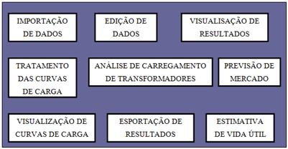
Em linhas gerais, os seguintes processos/módulos computacionais estão presentes no SIACC, conforme ilustrado na Figura 1.
Figura 1. Módulos computacionais do software SIACC.

IMPORTAÇÃO DE DADOS
Destinada à aquisição (extração) dos dados brutos necessários para a análise de redes e previsão de mercado. Para isso, faz-se necessário que o usuário reconheça o tipo de dado a ser importado a partir de um arquivo específico e sua localização (diretório). A fim de preservar a eficiência da ferramenta de importação, esses dados devem ser disponibilizados conforme padrão pré-determinado. O módulo de importação realizará a varredura dos dados brutos, verificando a eventual duplicidade, bem como a existência prévia dos dados no banco para, em seguida, importá-los.
Os dados importados são divididos em quatro grupos. Todos estes dados são armazenados em uma base temporal mensal. A Figura 2 ilustra tais grupos.
Grupo 1 – Dados georeferenciados.
Grupo 2 – Dados provenientes de medições de curvas de carga em subestações. De acordo com 4, a distribuidora deve realizar medições de alguns dados conforme normatização definida. Sendo assim, os dados a serem importados já são coletados por meio de medições e armazenados na base corporativa da empresa, não sendo necessária uma nova rotina para a sua aquisição primária. São considerados como dados relevantes deste grupo as medições horárias de demanda ativa (posteriormente convertidas em curvas de carga diárias). Sendo assim, para cada subestação são importadas as demandas horárias e seus instantes de medição (hora, dia, mês e ano).
Além destes dados, importam-se também dados provenientes de medições de curvas de carga em consumidores de baixa e média tensão (BT/MT). Os dados deste grupo são importados a partir das informações provenientes das campanhas de medição realizadas pela empresa, geralmente, para o processo de revisão de suas tarifas. Os mesmos servirão de base para determinação de curvas típicas de consumidores.
Grupo 3 – Dados provenientes das medições mensais de consumo dos clientes de média tensão (MT) e de baixa tensão (BT) da empresa. Estes dados estão agregados por transformador de distribuição MT/BT. As informações associadas ao transformador são:
  - Posição geográfica do transformador.
  - Código da subestação de distribuição que o alimenta.
  - Número de consumidores por classe (residenciais, comerciais, industriais, rurais, outros).
  - Consumo mensal (em kWh) por classe.
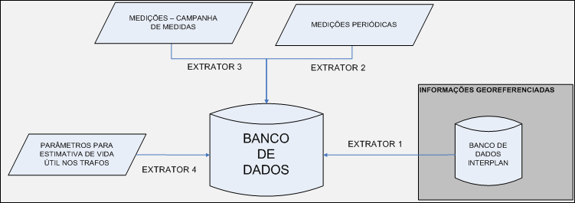
Grupo 4 – Parâmetros para estimativa de vida útil dos transformadores de distribuição.
Figura 2. Dados importados e armazenados no banco de dados do SIACC.

TRATAMENTO DOS DADOS
Destinado a testar a consistência dos dados segundo critérios pré-estabelecidos e, também, ajustados pelo usuário.
Tratamento dos dados do Grupo 2
Inicialmente, as medições horárias importadas das subestações são convertidas em curvas de carga diárias de dias úteis e finais de semana. Os dados são obtidos mensalmente por transformador de subestação.
Eventualmente, algumas medições podem apresentar valores inadequados ou inesperados, como por exemplo, valores zerados e negativos, ou fora de um padrão previamente conhecido. Assim, para identificar tais eventualidades e testar a consistência dos dados, filtros com ajustes estabelecidos pelo próprio usuário foram desenvolvidos. Tais filtros também são empregados para as medições dos consumidores.
De maneira geral, esta etapa de tratamento corresponde a uma rotina dedicada para a verificação de consistência de dados conforme as restrições previamente estabelecidas.
Tratamento dos dados do Grupo 3
Uma vez importados, os dados deste grupo devem ser alocados espacialmente. Sendo assim, as informações agregadas por transformador de distribuição são agregadas por quadrícula, criando-se históricos de informações de consumo. Em linhas gerais, esta etapa é efetuada por uma rotina iterativa contendo os seguintes passos:
  - Determina-se em qual quadrícula os transformadores estão posicionados a partir de sua localização espacial.
  - Uma vez identificada a quadrícula, transferem-se as suas informações para a mesma.
  - Repete-se este processo para todos os transformadores importados tendo-se, ao final, os dados agregados em cada quadrícula.
Com as informações agora contidas nas quadrículas pode-se calcular a curva de carga da quadrícula. Vale ressaltar que, ao contrário da curva de carga de uma subestação de distribuição, esta curva não é obtida via medições. Ela é proveniente de uma conversão dos consumos medidos em demanda via adequação dos consumos médios mensais a curvas de carga típicas.
As curvas de carga típicas são determinadas com base em amostras estatísticas representativas dos consumidores obtidas por meio de campanhas de medição em que são escolhidos os indivíduos aleatoriamente visando uma maior confiabilidade e representatividade da amostra. Garante, também, que indivíduos importantes estejam contidos nesta amostra. A representatividade da amostra é obtida levando-se em consideração o coeficiente de variância e o erro estatístico admissível adequados. Para os estudos de caracterização das curvas de carga diárias são selecionadas curvas características de um dia útil, de um sábado e de um domingo para cada indivíduo da amostra, classificando-as por semelhança tipológica para a formação da curva de carga típica por classe de consumidor e faixa de consumo.
Nos casos em que uma determinada faixa de consumo, de uma classe específica de consumo, possuir mais de uma curva típica, a informação referente à participação de mercado de cada curva permitirá obter a curva de carga agregada resultante em função da soma ponderada pelo mercado de cada uma das curvas da faixa em questão.
As curvas típicas são armazenadas em p.u. (por unidade) da demanda média. Logo, para se obter a curva de carga em kW (quilowatts) em cada classe de consumo faz-se necessário multiplicá-las pela correspondente demanda média.

VISUALIZAÇÃO DOS DADOS
Destinado à visualização das informações armazenadas no banco de dados. Pode ser feita por meio de tabelas, gráficos e mapas temáticos georeferenciados gerados a partir de filtros de pesquisa.
Com o armazenamento de todas as informações é possível construir um histórico contendo a evolução do mercado consumidor da empresa. Tal evolução pode ser visualizada por entidade elétrica e geográfica. Com os dados históricos e previstos estruturados espacialmente, também é possível visualizar densidades de carga, indicações de crescimento de carga, previsões em regiões por classe de consumo e outros.
Dependendo da informação a ser visualizada, sua agregação é realizada da seguinte forma:
  - Por entidade geográfica: quadrícula e município.
  - Por entidade elétrica: subestação de distribuição e transformador de distribuição.
As informações a seguir podem ser visualizadas espacialmente por meio de mapas temáticos, gráficos ou tabelas.
  - Informações mensais: consumo de energia total e por classe de consumo; curva de carga; comparação entre curvas de carga medidas e obtidas via cálculo.
  - Informações históricas: as informações mensais podem ser visualizadas na forma de séries históricas. Além disso, aproveitando-se tal histórico, torna-se possível calcular taxas de crescimento (porcentuais) e variações (absolutas) que mostram a evolução dinâmica dos dados, entre uma data inicial e uma final, como por exemplo: crescimento do consumo de energia total e por classe de consumo, crescimento de consumidores total e por classe de consumo, crescimento de demanda máxima.

ESTUDOS DE PREVISÃO
Possibilita a realização de análises do crescimento de mercado apoiadas em taxas percentuais calculadas por quadrícula a partir da regressão linear de séries históricas representativas da evolução do consumo de energia dos consumidores separados por nível de tensão (BT, MT, AT), por classe de consumo (residencial, industrial, comercial, rural, outros), por subestação e alimentador. Para isso, basta o usuário definir o período histórico a ser considerado no cálculo da regressão.

CARREGAMENTO DE TRANSFORMADORES
Permite a avaliação do carregamento de transformadores de distribuição a partir da agregação de curvas de carga de consumidores a eles conectados. Também permite estimar curvas de carga em subestações (diversificadas ou não diversificadas por consumo) utilizando-se de informações de taxas de crescimento do mercado por quadrículas provenientes do período histórico selecionado via regressão linear.
O cálculo da curva de carga agregada no transformador se baseia em uma conversão dos consumos médios mensais por classe em demandas via curvas de carga típicas.

ESTIMATIVA DE VIDA ÚTIL
A partir da informação de carregamento de um transformador de distribuição, este módulo possibilita o cálculo da perda de vida útil para uma condição de carga atual ou projetada de acordo com as taxas de crescimento verificadas para aquela quadrícula a qual o transformador pertence.

GERAÇÃO DE RELATÓRIOS
Módulo que gera relatórios de acordo com a especificação determinada segundo protocolo para tal fim.

EXPORTAÇÃO DE DADOS
Módulo que exporta, para arquivos em formato texto (txt) ou excel (xls), informações armazenadas no banco de dados.
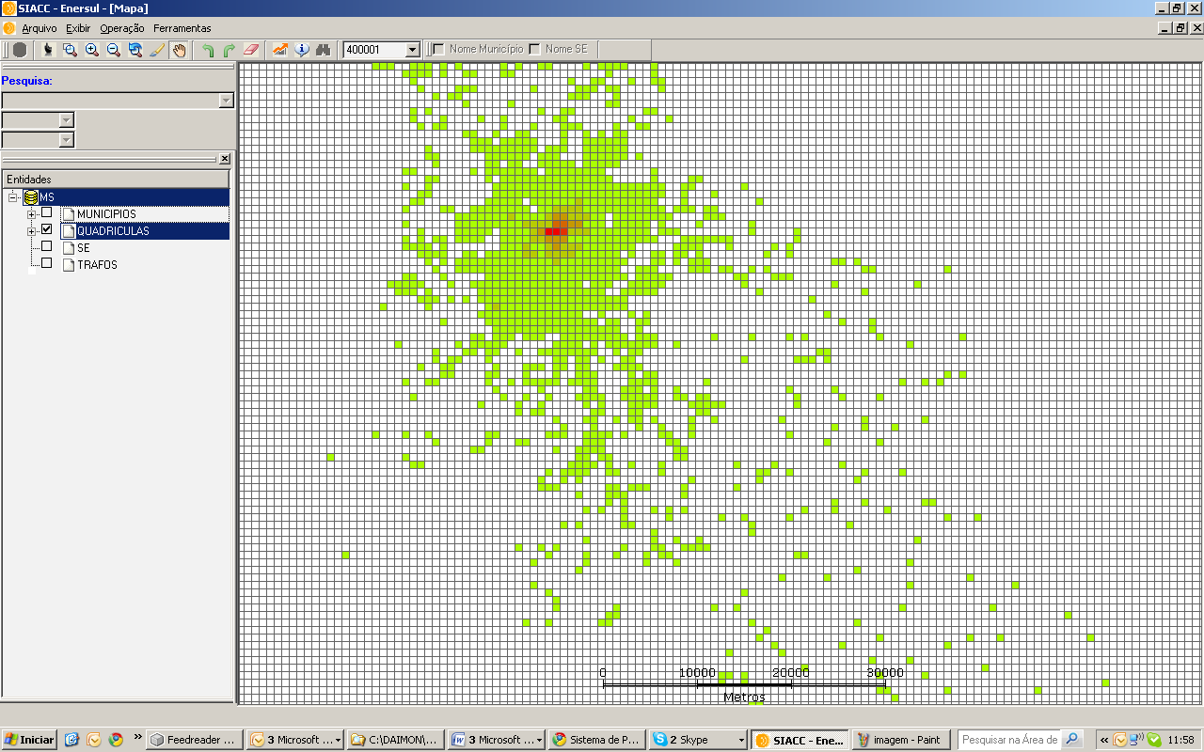
A Figura 3, a seguir, ilustra a visualização de um mapa temático do consumo faturado por quadrícula pertencente ao município de Campo Grande.
Figura 3. Mapa temático por quadrículas.
- AGRUPAMENTO DE CURVAS DE CARGA VIA COEFICIENTE DE CORRELAÇÃO LINEAR
De um modo geral, o coeficiente de correlação está relacionado ao conceito de detecção de variação entre séries, ou entre curvas, ao longo do tempo. Deste modo, por meio do valor do coeficiente de correlação obtido entre duas séries, é possível saber se elas variam de modo homogêneo. Este coeficiente é determinado da seguinte forma:
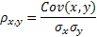 | (1)
Sendo:
ρ_{x,y}: coeficiente de correlação entre as curvas x e y;
Cov(x,y): Covariância entre as curvas x e y;
σ_{x}: desvio padrão da curva x;
σy: desvio padrão da curva y.
Por sua vez:
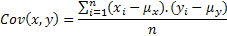 | (2)
Sendo:
n: número de pontos da curva;
x_{i}: ponto “i” da curva x;
y_{i}: ponto “i” da curva y;
μ_{x}: média aritmética da curva x;
μ_{y}: média aritmética da curva y.
O coeficiente de correlação assume valores entre -1 e 1. Para casos em que o coeficiente é igual a -1 tem-se uma correlação negativa perfeita, ou seja, caso a primeira variável sofra um acréscimo a outra necessariamente apresentará um decréscimo de mesma proporção. Para casos em que a correlação é 1, tem-se uma correlação positiva perfeita. Já em casos em que a correlação é 0, tem-se uma independência linear entre as variáveis.

AGRUPAMENTO DE CURVAS DE CARGA
Com base em curvas de carga disponíveis para formação de grupos, calculam-se os coeficientes de correlação para todas as combinações possíveis (sempre aos pares) de forma a construir uma matriz de correlações.
O primeiro grupo a ser formado será aquele par com maior valor de coeficiente de correlação entre todos os pares analisados. A curva resultante/representante deste agrupamento é a curva resultante da soma ponto a ponto das curvas pertencentes àquele par. Após a formação deste primeiro grupo e definida sua curva representante, uma nova matriz de correlação será calculada considerando-se esta nova curva.

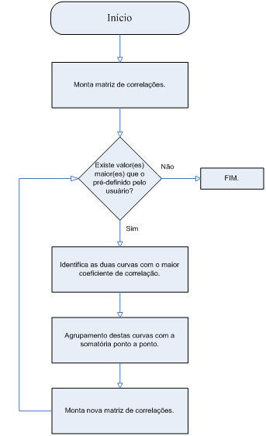
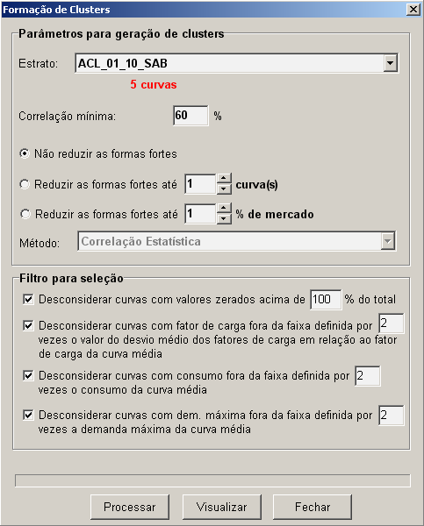
Figura 4. Procedimento para agrupamento de curvas de carga.
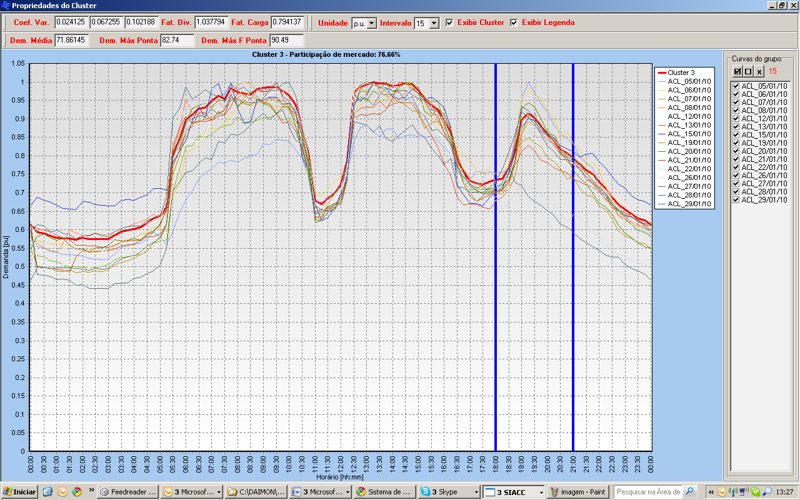
Este procedimento se repete até que o último coeficiente de correlação da matriz não seja inferior a um valor pré-determinado pelo usuário. A Figura 4 apresenta um diagrama de blocos com os procedimentos descritos e ilustra a tradução do processo de agrupamento no software; e a Figura 5 ilustra o resultado de um agrupamento gerado.
Figura 5. Agrupamento gerado para curvas medidas de uma subestação.
- ANÁLISE DE TRANSFORMADORES DE DISTRIBUIÇÃO
Os transformadores de distribuição são elementos de vital importância nas redes elétricas, tanto por sua utilidade operacional, quanto pelo seu custo. A sua utilização adequada resulta em economia nos investimentos da empresa, redução de ociosidade dos equipamentos na rede, e melhor compromisso de perdas levando à redução do preço ao consumidor.
Estes equipamentos são adquiridos para fins de suprimento de energia elétrica durante toda sua vida útil. Caso a receita da energia fornecida durante a sua vida útil amortize seus custos, suas perdas e a energia comprada, logo pode-se considerar que foi um bom investimento. Então, para que a empresa possa continuar trabalhando sem se onerar é vital conhecer o comportamento de seus clientes e consequentemente, a expectativa de vida útil de seus transformadores para que se possa ter um melhor planejamento para a utilização destes equipamentos e dos investimentos a serem realizados.
Tem-se que, durante o regime normal de operação do transformador, a sua isolação elétrica fica sujeita a vários tipos de estresses. Os mais importantes que podem ser destacados são os de origem elétrica, térmica, mecânica e química. Estes estresses podem surgir separadamente, ou simultaneamente, levando à deterioração irreversível das várias características da isolação.
Dos parâmetros usados como indicativos da degradação do isolamento destacam-se as mudanças das temperaturas em diferentes locais no interior do transformador, ou mais precisamente, a temperatura do ponto mais quente do enrolamento e a temperatura de topo do óleo isolante. A estimativa destas temperaturas possibilita a determinação do carregamento máximo do transformador e, consequentemente, da expectativa de perda de sua vida útil. Para a determinação da temperatura do ponto mais quente do enrolamento do transformador e de sua expectativa de vida útil, necessita-se, basicamente, da curva de carga de operação (kVA x tempo) e da curva de temperatura ambiente (ºC x tempo).A metodologia utilizada como base neste trabalho pode ser encontrada em 5.
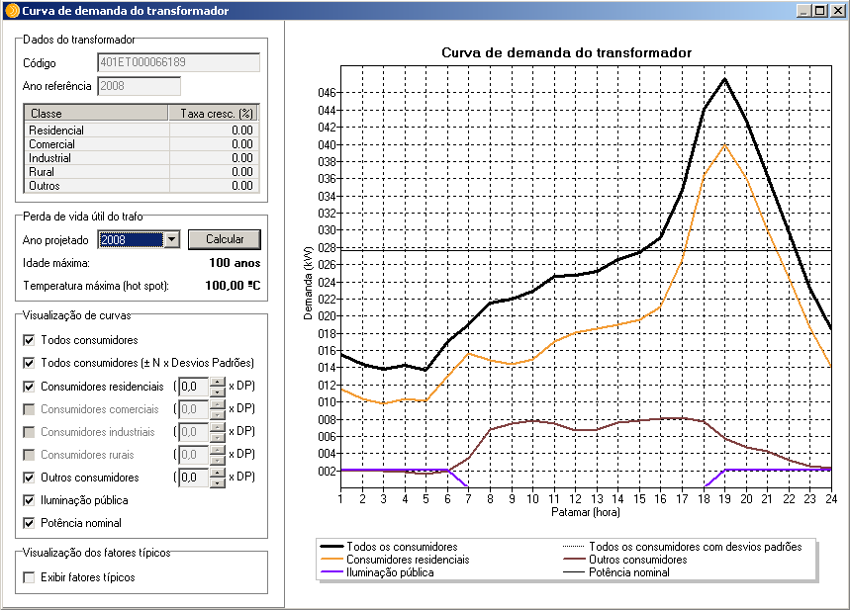
Figura 6. Curva de carga em transformador de distribuição.

A Figura 6 ilustra o cálculo de curvas de carga em transformadores de distribuição a partir da utilização de curvas típicas e a possibilidade de se determinar sua vida útil quando submetido a determinadas condições de carregamento. Além disso, com as taxas de crescimento calculadas para a quadrícula que contém o equipamento, sua vida útil pode ser analisada para anos futuros a partir das novas curvas de carga para estes anos.
- CONSIDERAÇÕES FINAIS
As funcionalidades do SIACC apresentadas neste artigo mostram sua abrangência de atuação: obtenção de informações de medição de curvas de carga em subestações e consumidores e sua utilização nos cálculos de carregamento de transformadores para posterior aplicação na determinação de estimativas de perda de vida útil e previsões de demanda em diversos pontos da rede.
Associadas à análise de previsão de demanda estão as taxas de crescimento do mercado de energia em caráter espacial, ou seja, taxas por quadrícula. Estas taxas, calculadas via regressão linear para um período histórico de análise configurado pelo usuário e determinadas de forma separada por classe de consumo, são aplicadas a todos os transformadores de distribuição pertencentes à sua respectiva quadrícula, permitindo a projeção de seu carregamento e consequente análise dos impactos causados na rede elétrica.
Dada a peculiaridade do software SIACC, uma vez que parte da base de dados dele é construída via critérios definidos pelo próprio usuário, isto é, pela escolha das "melhores" curvas típicas por classe de consumo e curvas representativas das subestações de distribuição; e que esta parte da base será utilizada nos cálculos posteriores para estudos de carregamento e perda de vida útil em transformadores de distribuição e carregamento em subestações, configura-se uma situação em que diferentes análises podem ser concebidas à escolha do planejador.
Uma vez que o software possibilita o armazenamento de informações de curvas de carga medidas em subestações de distribuição que melhor as representem, torna-se possível avaliar se as decisões tomadas pelo usuário quando da especificação das curvas típicas das classes de consumo fornecem resultados aderentes quando a curva de carga calculada para uma subestação é comparada à sua curva medida. Esta avaliação implica em observações quanto à melhor definição dos estratos de consumo e suas representatividades para aquela concessionária.
Com relação aos estudos de previsão de mercado com caráter espacial, o software se configura como uma ferramenta importante fornecendo informações na forma de relatórios, informações estas até então difíceis de serem obtidas dados os procedimentos utilizados pela empresa, ou seja, procedimentos ausentes de ferramentas que suportem análises de cunho geográfico. Desta maneira, com a possibilidade que o SIACC oferece de acumular cada vez mais informações históricas alocadas espacialmente, análises mais criteriosas quanto à previsão espacial de carga poderão ser realizadas dando subsídios à área de planejamento da empresa no que concerne à otimização do uso da rede e melhor direcionamento dos recursos para expansão do sistema.
Além de todas as funcionalidades já descritas para o SIACC, ele também representa um concentrador de informações proveniente de diversas bases de dados corporativas. Esta concentração de informações não só permite maior agilidade nos estudos citados como também abre a possibilidade de se analisar tais dados, ainda em sua forma "bruta", de forma mais criteriosa devido à implementação de filtros e abertura para definição de critérios de descarte.
- REFERÊNCIAS BIBLIOGRÁFICAS
- ANEEL – Agência Nacional de Energia Elétrica. PRODIST – Procedimentos de Distribuição, Módulo 2. Acesso em 15/04/2010, disponível em: http://www.aneel.gov.br.
- ONS – Operador Nacional do Sistema. Procedimentos de Rede – Ampliações e Reforços, Módulo 4. Acesso em 15/04/2010, disponível em: http://www.ons.gov.br.
- ONS – Operador Nacional do Sistema. Procedimentos de Rede – Ampliações e Reforços, Módulo 5. Acesso em 15/04/2010, disponível em: http://www.ons.gov.br.
- ANEEL – Agência Nacional de Energia Elétrica. PRODIST – Procedimentos de Distribuição, Módulo 12. Acesso em 15/04/2010, disponível em: http://www.aneel.gov.br.
- AHN, S.U – Política de Carregamento dos Transformadores de Distribuição. Dissertação de Mestrado – EPUSP 1993.

